
МИНИСТЕРСТВО НАУКИ И ВЫСШЕГО ОБРАЗОВАНИЯ РОССИЙСКОЙ ФЕДЕРАЦИИ
ФЕДЕРАЛЬНОЕ ГОСУДАРСТВЕННОЕ БЮДЖЕТНОЕ
ОБРАЗОВАТЕЛЬНОЕ УЧРЕЖДЕНИЕ ВЫСШЕГО ОБРАЗОВАНИЯ
«ДОНСКОЙ ГОСУДАРСТВЕННЫЙ ТЕХНИЧЕСКИЙ УНИВЕРСИТЕТ»
(ДГТУ)

Факультет «Информатика и вычислительная техника»
Кафедра «Кибербезопасность информационных систем»

Лабораторная работа № 2, 4-6
по дисциплине: «Кросс-платформенные программные системы»
на тему: «Реализация веб-приложения для распознаванию геометрических фигур»

Выполнил обучающийся гр. ВКБ42
Ковалец И. А.

Проверил преподаватель:
Глушко С. Г.

Ростов-на-Дону
2026
Лабораторная работа №2
«Создание шаблона веб-приложения»
Создал основу проекта в виде папки templates и index.html как верстку страницы веб-приложения:
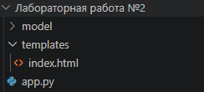
Рисунок 1 – Архитектура проекта
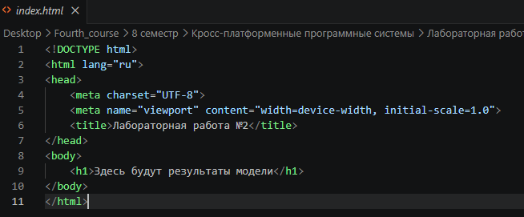
Рисунок 2 – Файл index.html
Так же реализовал бэкенды самого приложения и проверил на запуск:
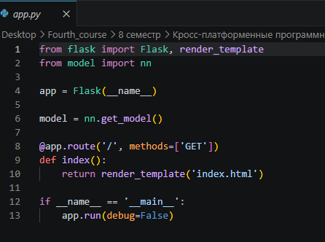
Рисунок 3 – Бэкенд приложения
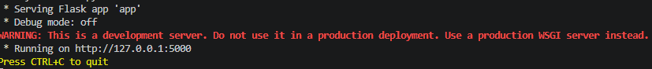
Рисунок 4 – Успешный запуск
Также сохранил веса и загрузил саму модель к приложению:
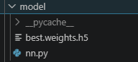
Рисунок 5 – Добавление модели
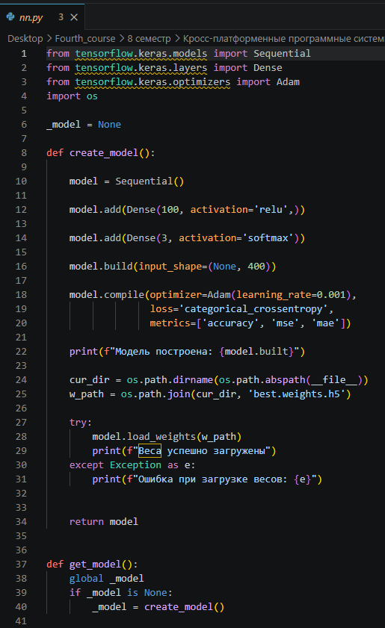
Рисунок 6 – Добавление функций

Лабораторная работа №4
«Создание интерфейса приложения»
Сначала формируем верстку страницы на HTML:
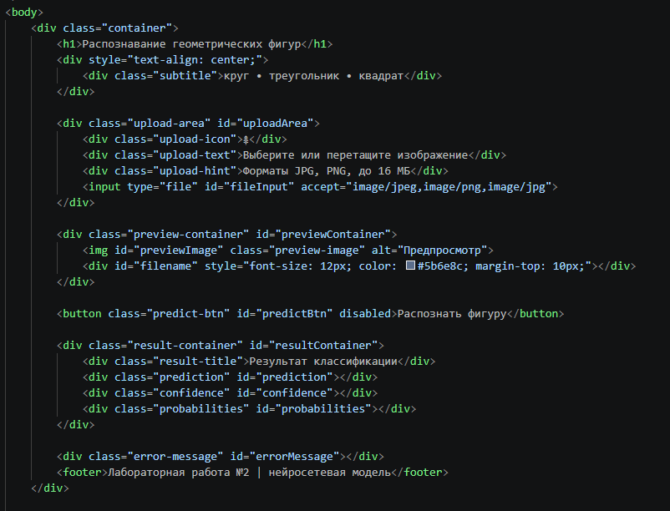
Рисунок 7 – «Скелет» приложения

Далее формируем стили для нашей страницы на CSS:
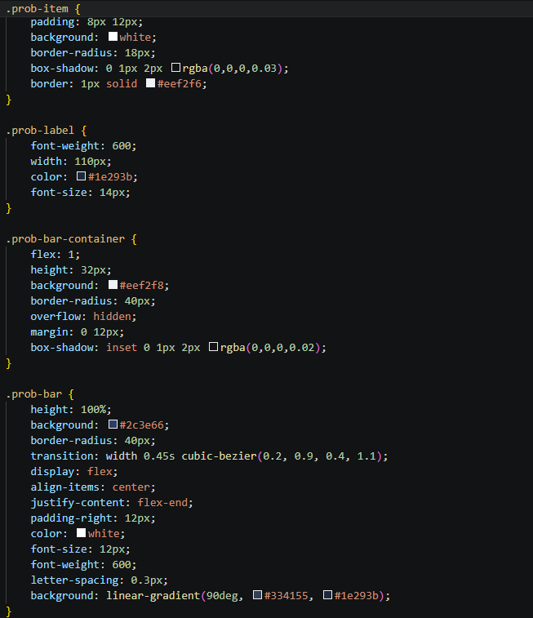
Рисунок 8 – Стили для страницы
Для функциональности используем JavaScript:
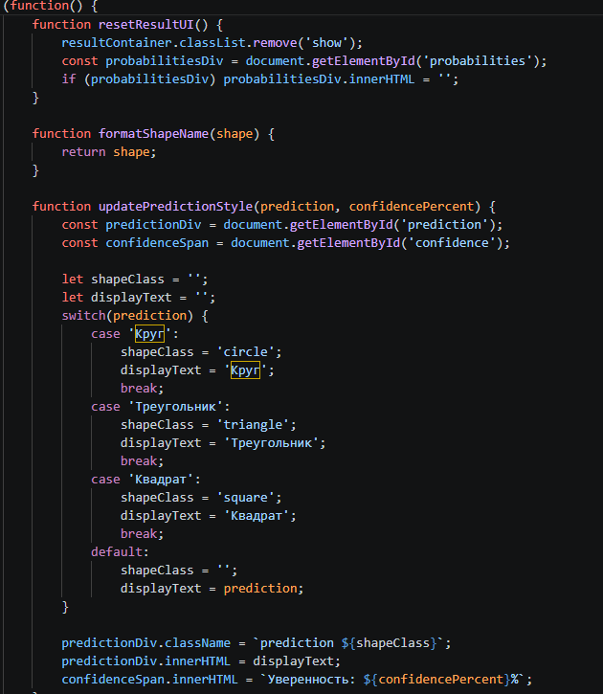
Рисунок 9 – Функции для страницы
Проверяем получившиеся приложение:
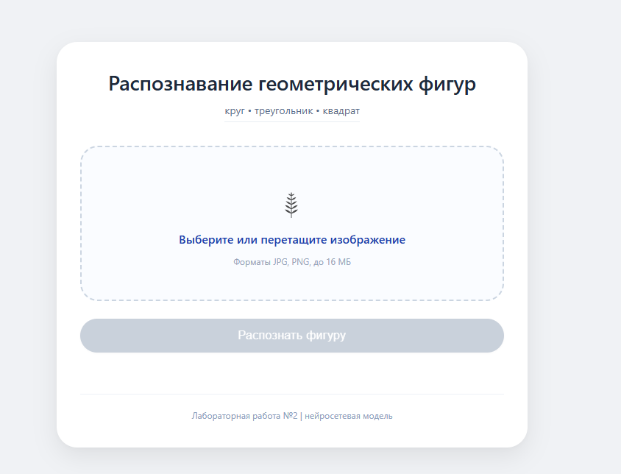
Рисунок 10 – Готовая страница

Лабораторная работа №5
«Создание предсказаний модели»
Создаю функции предобработки загружаемых фотографий и предсказаний:
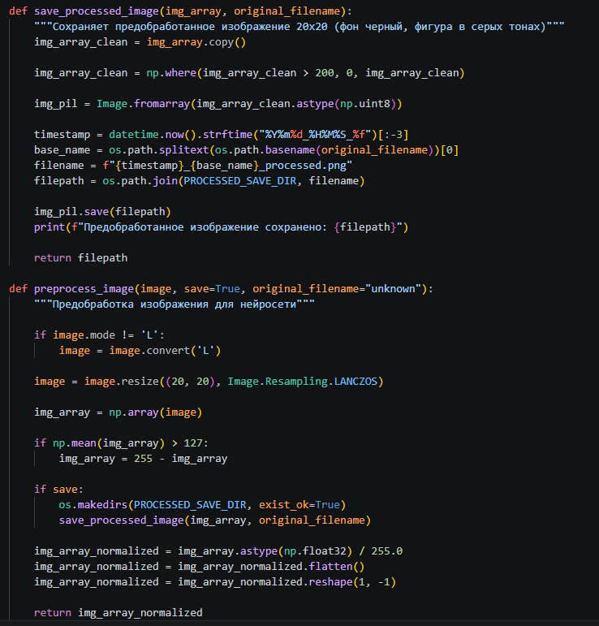
Рисунок 11 – Функция предобработки
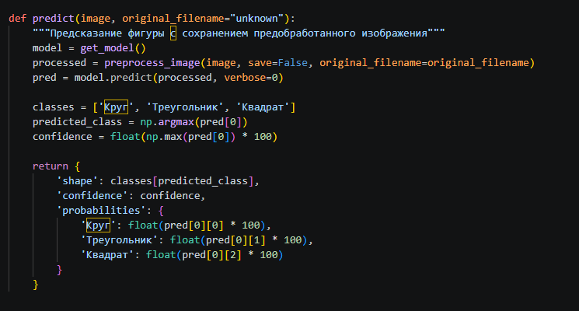
Рисунок 12 – Функция предсказания
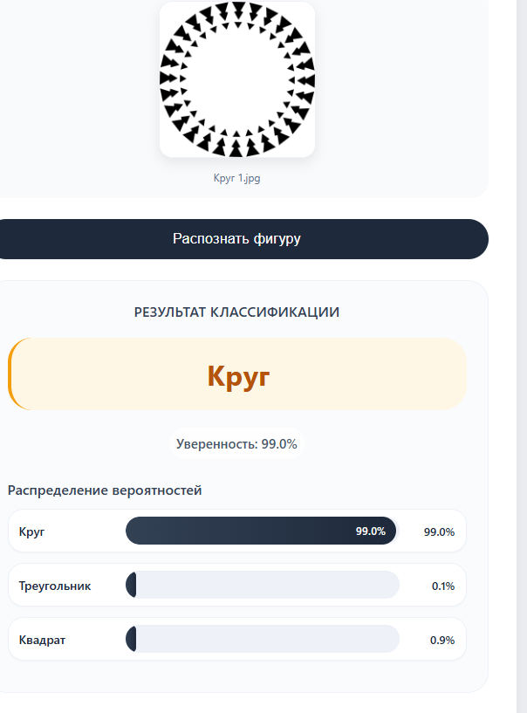
Рисунок 13 – Результат предсказания
Лабораторная работа №6
«Добавление базы данных в проект»
Для этого скачиваем пакеты SQLAlchemy и alembic, а также DB Browser. Далее создаю пакет database для подключения к БД.
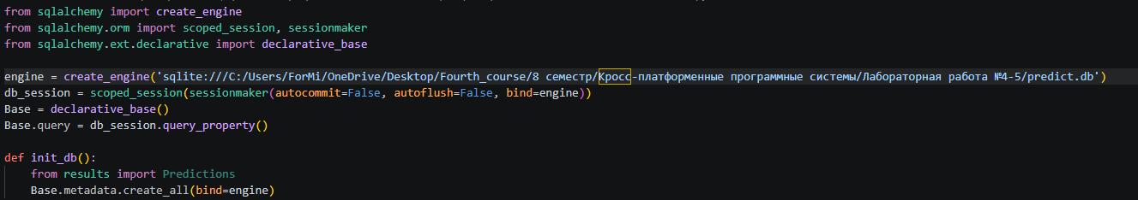
Рисунок 14 – Пакет database

Далее прописываем создания директории для alembic и настраиваем нашу бд.
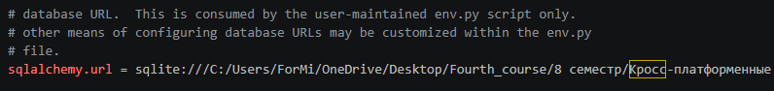
Рисунок 15 – Прописывание адреса БД
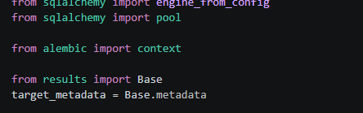
Рисунок 16 – Указываем в чем будем сохранять данные
Далее создаем класс для указывания пакета для отправки в бд:
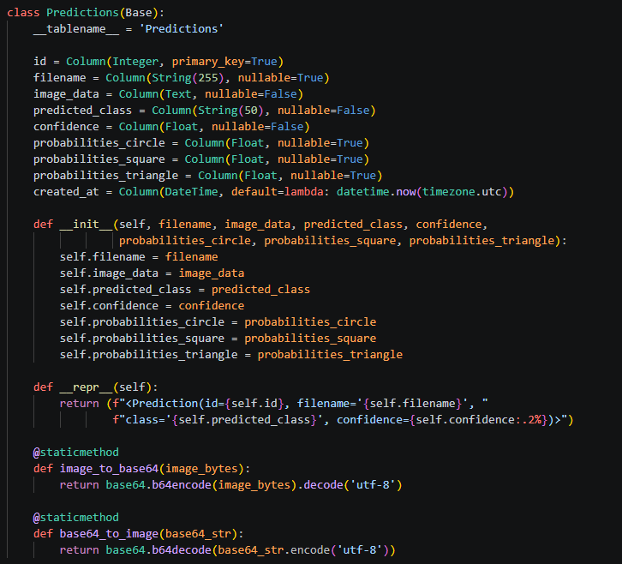
Рисунок 17 – Класс для пакета
Теперь прописываем функции для отправки в бд данных при загрузке фотографии:
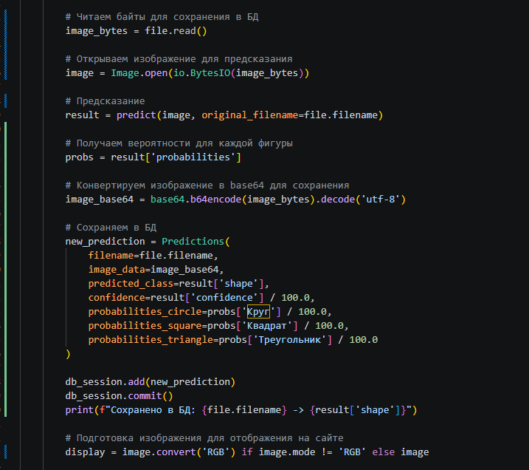
Рисунок 18 – Функции загрузки
Проверка работоспособности:
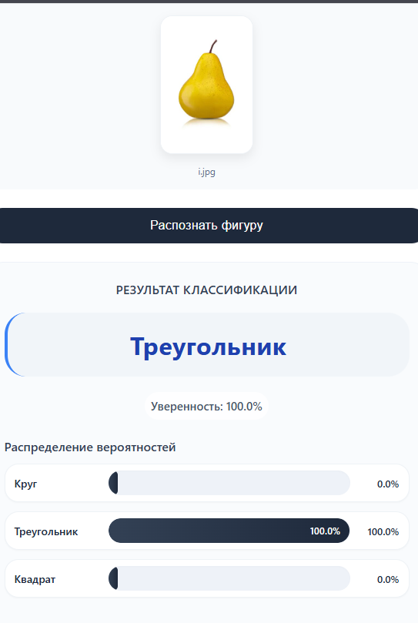
Рисунок 19 - Работа предсказания
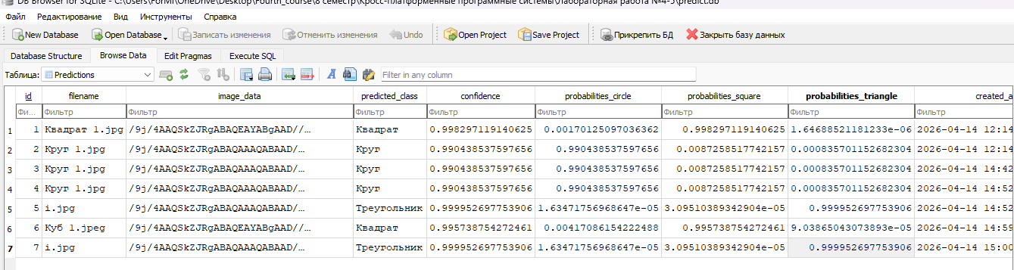
Рисунок 20 – Работа БД

